附件：
“知识产权助力科创板企业IPO”主题研讨沙龙
参会回执

时间：2019年9月25日（星期三）14:00-17:00
地点：广州市黄埔区揽月路101号保利中科广场A座13楼会议室（近6号线暹岗地铁站）

单位名称
姓 名 | 职 务 | 联系电话 | 电子邮箱
报名截至：2019年9月23日（周一）17:00前，发本回执至协会电子邮箱：amy@gzhea.org.cn 020-29886376 徐小姐，以便会议安排。

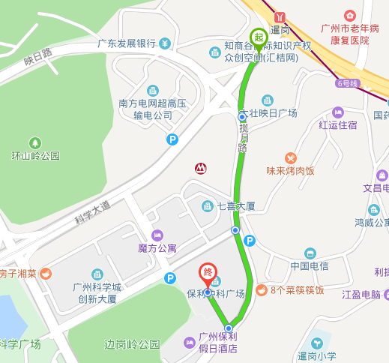
地铁六号线暹岗站B出口南行500米即到

